Лабораторная работа №5

Дисциплина: Архитекура компьютера

Швед Карина Дмитриевна

Содержание

# 1 Цель работы

Приобретение практических навыков работы в Midnight Commander. Освоение инструкций языка ассемблера mov и int.

# 2 Ход работы

Сначала я скачала Midnight Commander, открыла его с поомщью команды mc и, пользуясь клавишами ↑ , ↓ и Enter перешла в каталог ~/work/arch-pc созданный мною при выполнении лабораторной работы №4 (рис. 1).

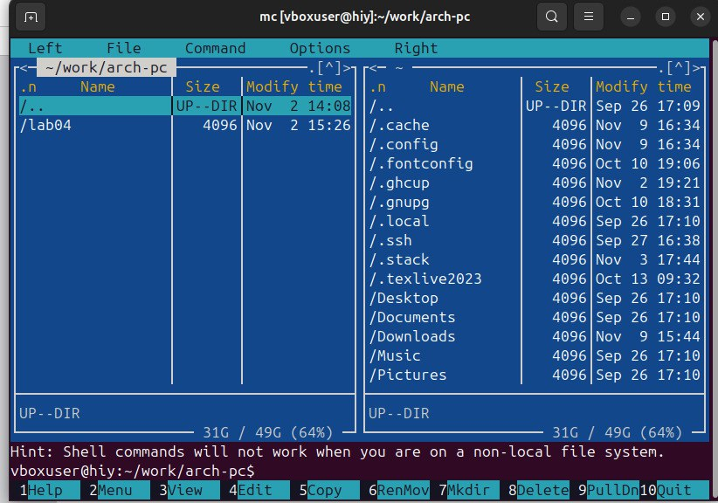

Рис. 1: Использования горячих клавиш в MC

С помощью функциональной клавиши F7 я создала папку lab05 и перешла в созданный каталог. (рис. **¿fig:002?**).

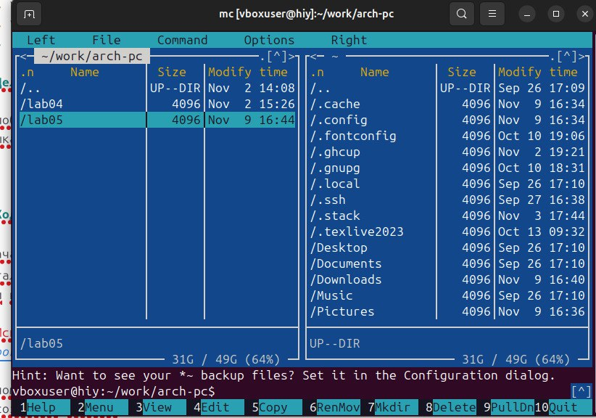 Пользуясь строкой ввода и командой touch я создала файл lab5-1.asm

С помощью функциональной клавиши F4 я открыла файл lab5-1.asm для редактирования во встроенном редакторе. (рис. 2).

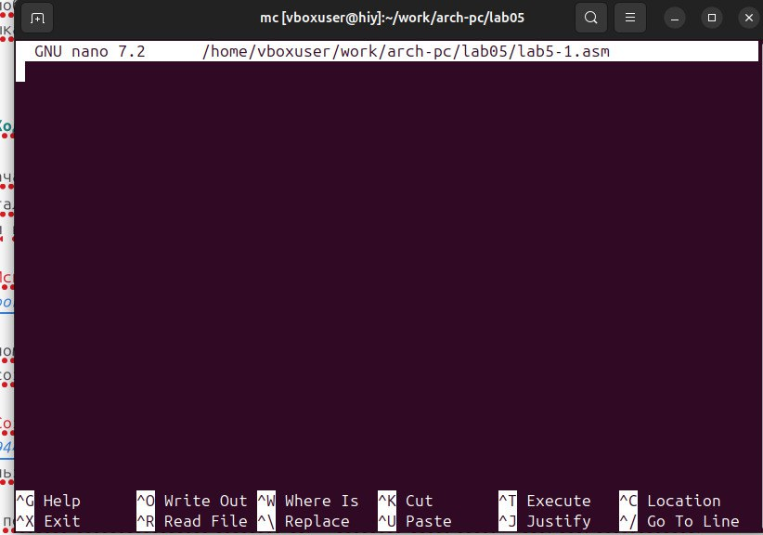

Рис. 2: открытие asm файла в nano

Далее ввела текст программы из листинга 5.1, сохранила изме- нения и закрыла файл. (рис. **¿fig:004?**). 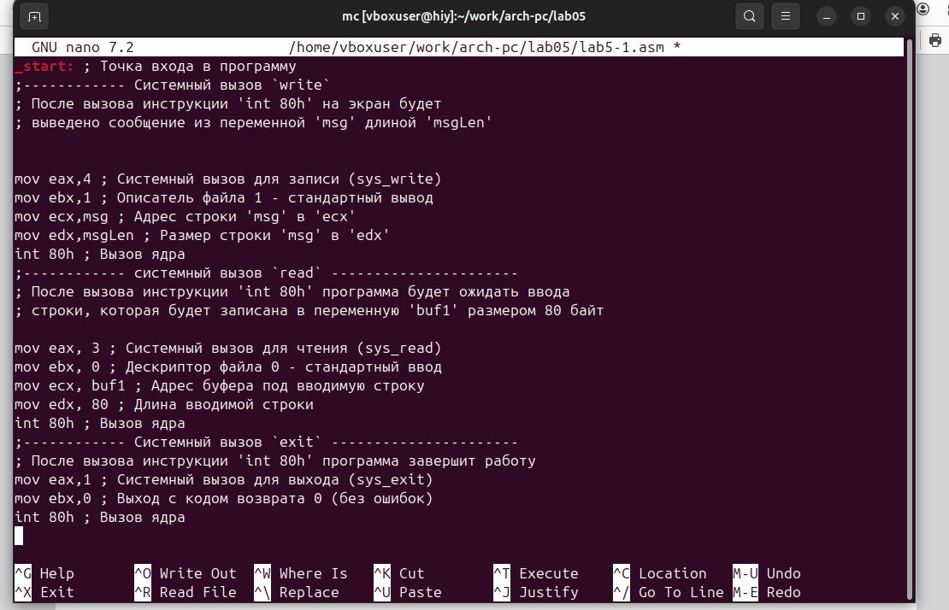

С помощью функциональной клавиши F3 я открыла файл lab5-1.asm для просмотра и убедилась, что файл содержит текст программы.(рис. **¿fig:005?**). 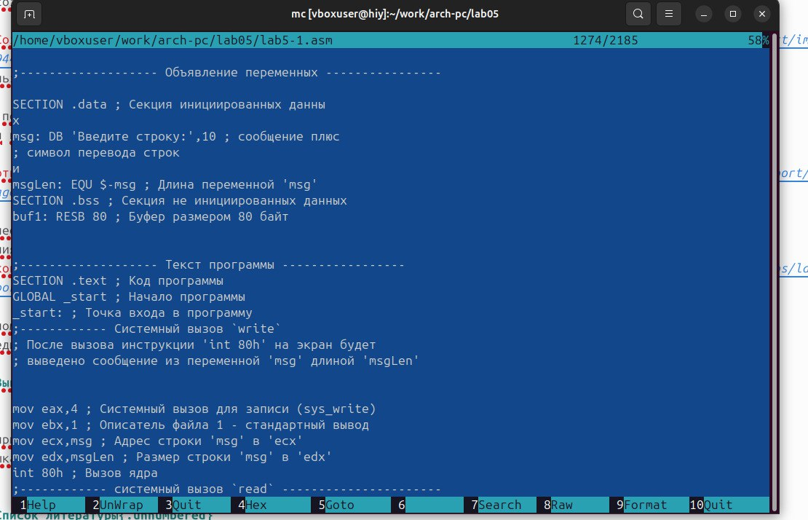

Далее я оттранслировала текст программы lab5-1.asm в объектный файл, выполнила компоновку объектного файла и запустила получившийся исполняемый файл.Программа вывела строку и на этот запрос я ввела свои ФИО (рис. **¿fig:006?**). 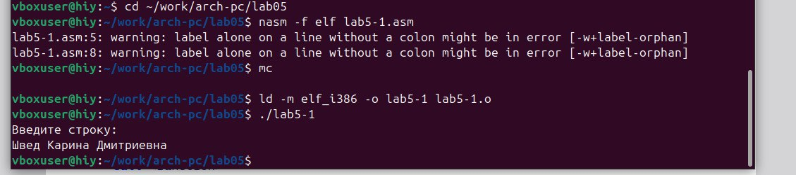

Для подключения внешних файлов я скачала файл in_out.asm со страницы курса в ТУИС

Далее в одной из панелей mc я открыла каталог с файлом lab5-1.asm, а в другой панели - каталог со скаченным файлом in_out.asm. Затем я скопировала файл in_out.asm в каталог с файлом lab5-1.asm с помощью функциональной клавиши F5 (рис. **¿fig:007?**). 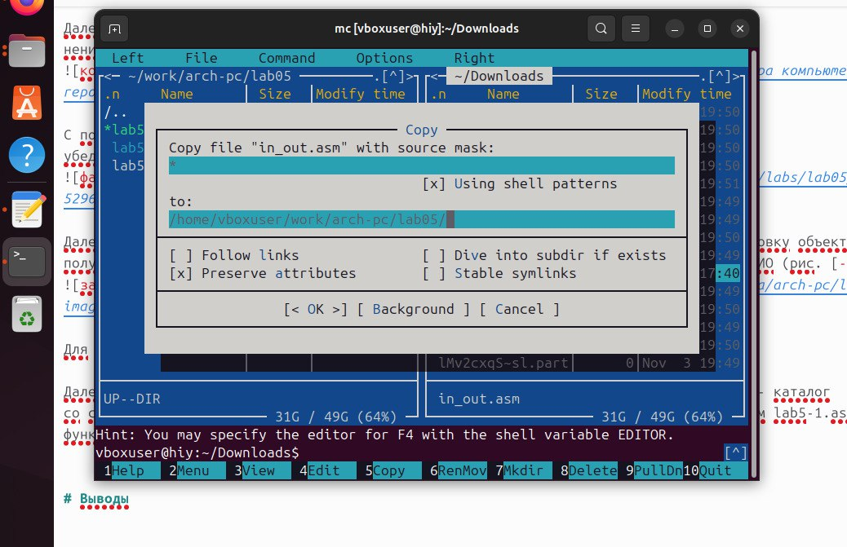

(рис. **¿fig:008?**). 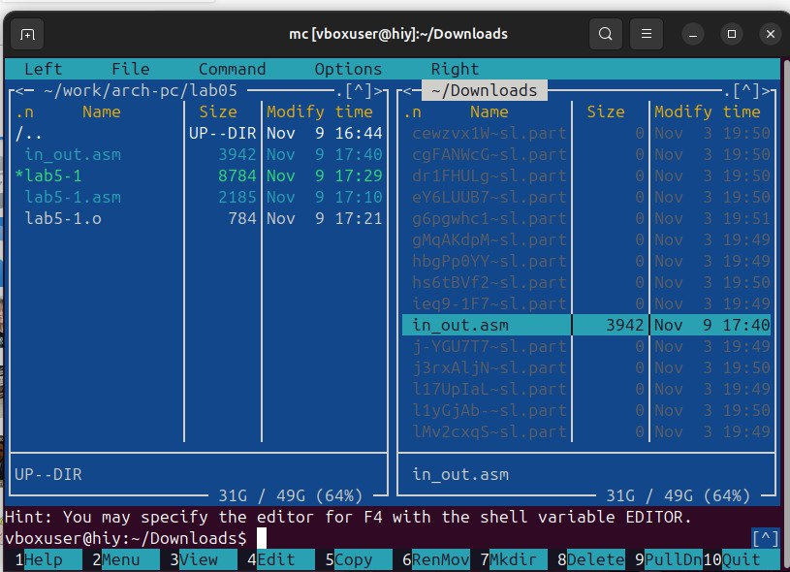

Далее с помощью функциональной клавиши F6 я создала копию файла lab5-1.asm с именем lab5-2.asm

Далее я исправила текст программы в файле lab5-2.asm с использование подпрограмм из внешнего файла in_out.asm в соответствии с листингом 5.2. Создала исполняемый файл и проверила его работу.

(рис. **¿fig:010?**). 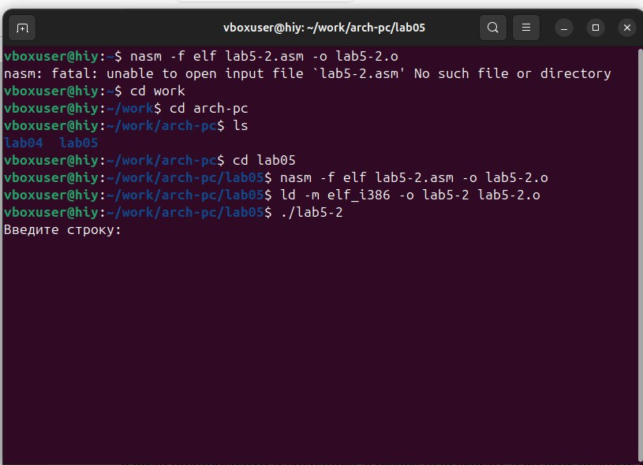

Далее в файле lab5-2.asm заменила подпрограмму sprintLF на sprin и создала исполняе- мый файл, проверила его работу.Теперь после вывода строки она не завершается символом перехода на новую строку.

(рис. **¿fig:011?**). 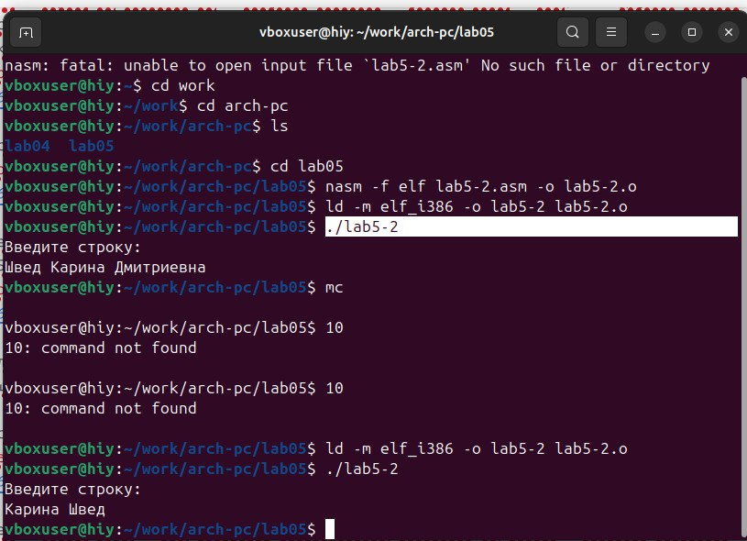

# 3 Задание для самостоятельной работы

Я создала копию файла lab5-1.asm с именем lab5-3.asm и внесла изменения в программу (без использова- ния внешнего файла in_out.asm), так чтобы она работала по следующему алгоритму: • вывести приглашение типа “Введите строку:”; • ввести строку с клавиатуры; • вывести введённую строку на экран.

(рис. **¿fig:012?**). 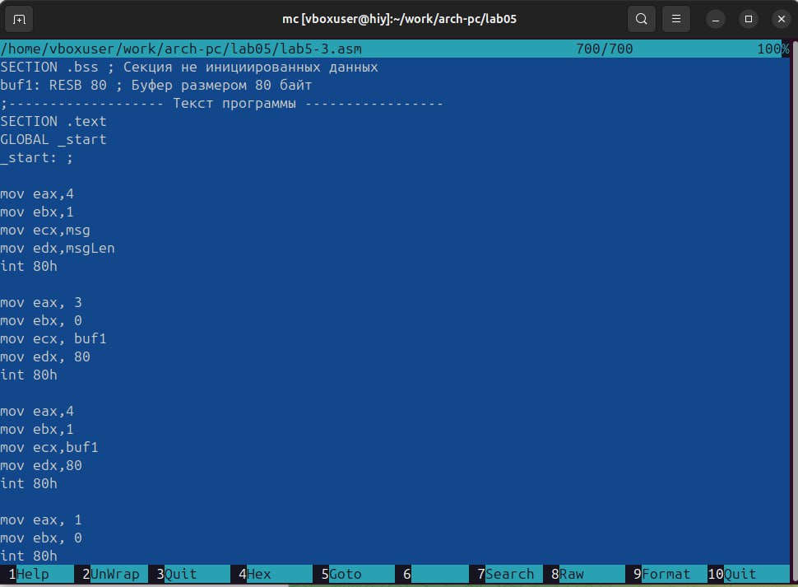

(рис. **¿fig:013?**). 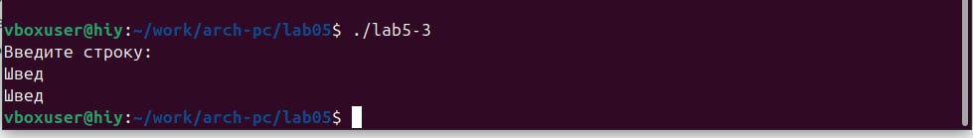

Далее я создала копию файла lab5-2.asm с именем lab5-4 и исправила текст программы с использование под- программ из внешнего файла in_out.asm, так чтобы она работала по следующему алгоритму: • вывести приглашение типа “Введите строку:”; • ввести строку с клавиатуры; • вывести введённую строку на экран.

(рис. **¿fig:014?**). 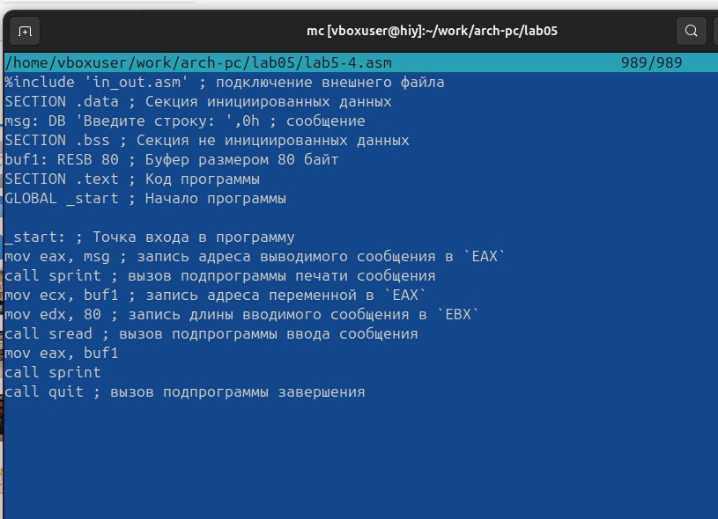

Я создала исполняемый файл и проверила работу программы.Отличие этих двух программ в том, что файл in_out.asm содержит уже готовые подпрограммы для обеспечения ввода/вывода. Таким образом, остается только разместить данные в нужных регистрах и вызвать желаемую подпрограмму с помощью инструкции call.

(рис. **¿fig:015?**). 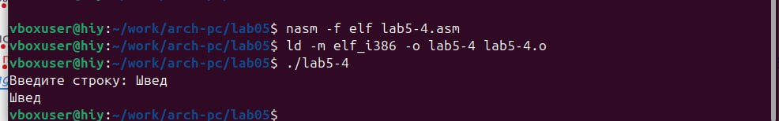

# 4 Выводы

Я приобрела практические навыки работы в Midnight Commander и освоила инструкци языка ассемблера mov и int.

# Список литературы

1. GDB: The GNU Project Debugger. — URL: https://www.gnu.org/software/gdb/.
2. GNU Bash Manual. — 2016. — URL: https://www.gnu.org/software/bash/manual/.
3. Midnight Commander Development Center. — 2021. — URL: https://midnight-commander. org/.
4. NASM Assembly Language Tutorials. — 2021. — URL: https://asmtutor.com/.
5. Newham C. Learning the bash Shell: Unix Shell Programming. — O’Reilly Media, 2005. — 354 с. — (In a Nutshell). — ISBN 0596009658. — URL: http://www.amazon.com/Learning- bash-Shell-Programming-Nutshell/dp/0596009658.
6. Robbins A. Bash Pocket Reference. — O’Reilly Media, 2016. — 156 с. — ISBN 978-1491941591.
7. The NASM documentation. — 2021. — URL: https://www.nasm.us/docs.php.
8. Zarrelli G. Mastering Bash. — Packt Publishing, 2017. — 502 с. — ISBN 9781784396879.
9. Колдаев В. Д., Лупин С. А. Архитектура ЭВМ. — М. : Форум, 2018.
10. Куляс О. Л., Никитин К. А. Курс программирования на ASSEMBLER. — М. : Солон-Пресс,
11. Новожилов О. П. Архитектура ЭВМ и систем. — М. : Юрайт, 2016.
12. Расширенный ассемблер: NASM. — 2021. — URL: https://www.opennet.ru/docs/RUS/nasm/.
13. Робачевский А., Немнюгин С., Стесик О. Операционная система UNIX. — 2-е изд. — БХВ- Петербург, 2010. — 656 с. — ISBN 978-5-94157-538-1.
14. Столяров А. Программирование на языке ассемблера NASM для ОС Unix. — 2-е изд. — М. : МАКС Пресс, 2011. — URL: http://www.stolyarov.info/books/asm_unix.
15. Таненбаум Э. Архитектура компьютера. — 6-е изд. — СПб. : Питер, 2013. — 874 с. — (Классика Computer Science).
16. Таненбаум Э., Бос Х. Современные операционные системы. — 4-е изд. — СПб. : Питер,
17. — 1120 с. — (Классика Computer Science).